作 者 推 荐
英国著名儿童文作家
克里斯·普列斯特列（Chris Priestley）

作者简介：

克里斯·普列斯特列（Chris Priestley） 于1958年出生在英国的赫尔。他的爸爸曾经是一名军人，所以他在很小的时候就随着爸爸东奔西走。他曾在直布罗陀住了一些年。他在纽卡斯尔河畔度过了他的少年时期，然后搬去了曼切斯特然后是伦敦，再后是诺福克。现在，他与妻子和儿子住在剑桥，在这里享受生活、写作、绘画、做梦、涂鸦。在成为作家之前，克里斯曾是一位插画家和卡通画家。他的绘画作品经常出现在《 泰晤士报》（The Times）、《英国卫报》（The Guardian）、 《独立报》（The Independent）、《经济学人杂志》（The Economist ）以及《华尔街日报》（Wall Street Journal）等知名的报刊杂志上。

克里斯为青少年创作了许许多多精彩作品。无论是小说类，还是非小说类，他的作品都得到包括埃德加奖（Edgar Awards）、上市管理局少儿图书奖（UKLA Children's Book Award）和卡内基奖（Carnegie Medal） 在内的很多奖项的认可。近些年，他开始创作恐怖小说，这些优质和令人尖叫的作品已被译成多国语言。《死寂之冬》描写了一个小男孩同他阴险的监护人一起来到一座充满黑暗秘密的的房子时，所发生的一系列毛骨悚然的事情。该作品受到克里切先生的启发，同时又有《科学怪人》的一点点缩影。

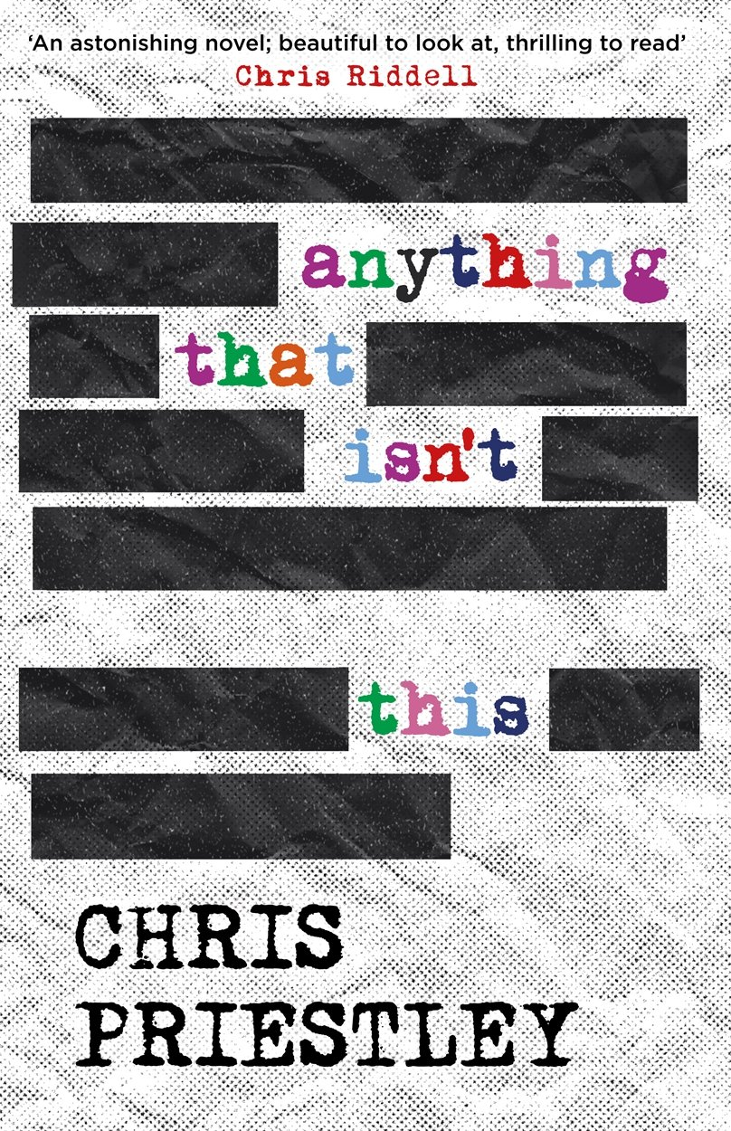
英文书名：ANYTHING THAT ISN’T THIS
作 者：Chris Priestley
出 版 社：Boonier
代理公司：ANA/Katalin Ning
出版日期：2015年9月
页 数：480页
代理地区：中国大陆、台湾
审读资料：电子稿
类 型：14岁以上青少年文学

卖点提炼：

- 来自《蒙塔古叔叔恐怖故事集》（UNCLE MONTAGUE'S TALES TERROR）的作者、获奖作家、广受好评的作者克里斯•普列斯特列的震撼新作，吸引人的惊悚故事融合温柔动人的爱情故事。
- 克里斯是一位获奖英国儿童文学作者和插画家，他的作品得到包括埃德加奖（Edgar Awards）、上市管理局少儿图书奖（UKLA Children's Book Award）和卡内基奖（Carnegie Medal） 在内的很多奖项的认可。
- 克里斯有二十余年的插画师经验，他那光彩夺目、为电影提供灵感来源的插画作品，为故事增添了色彩，也帮助故事更加栩栩如生地展现在读者面前。

内容简介：

17岁的弗兰克·帕尔普（Frank Palp）生活在一个非常阴森（却并不小）的城市中的一栋阴森的小楼里的一间阴森的小公寓里。铺有鹅卵石的街道和临近被毁的桥梁通往旧城区和新的旧城区，在战争中被毁的房屋和战后修建的毫无特点的混凝土房屋并肩而立。走在街上的人大多弯着腰驼着背，这是他们在战争期间为了躲避狙击手形成的习惯，但是也有些人骄傲地昂首挺胸，让人们注意到他们……这是一个充满了矛盾的城市，弗兰克也同这座城市一样。

他大体上十分痛恨自己的生活，他确定自己十分痛恨这座自己不得不居住的滑稽可笑的城市，他完全确定自己十分痛恨他周围的那些白痴……然而，他却恋爱了。某天，一个完美的征兆从天而降。这是一个瓶中留言，一个愿望：为了“一切非此之事”。写下这条留言的女孩一定是他的灵魂伴侣——他唯一要做的事情就是找到她。这爱意是如此纯净、闪耀，又令人迷惑，以至于弗兰克觉得这一定是“上天注定”的缘分。他的爱情是对他身处这样一种可怕环境之中的补偿——这当然很好，如果这个受到喜欢的女孩知道有他这么一个人的话。

插画欣赏：

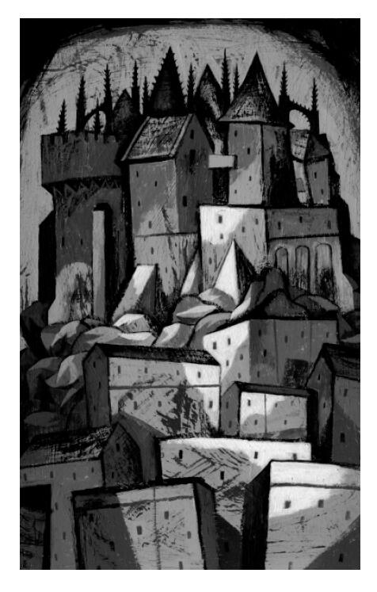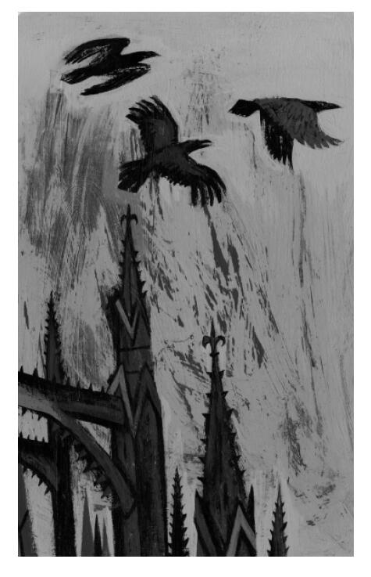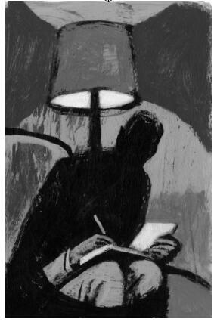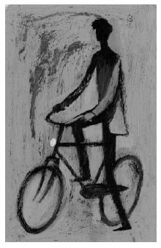

媒体评价：

“通过转折、优思、氛围，浪漫和趣味性，还有一点点明显的卡夫卡的气息，作者为我们带来了一本惊人的小说，它看起来很美，读起来则有些吓人。但是真正让我觉得它与众不同的特点是我最喜欢的插画家克里斯·普列斯特列先生为它绘制的插画。”
---- 克里斯·瑞岱尔（Chris Riddel），童书桂冠作家

“克里斯的书真的既吓人，又令人不安。而且贯穿于这些精彩的故事之中的，还有那么一缕黑色幽默。”
----查理·希格森（Charlie Higson）

“这本书文笔优美，插图精致，虽然是一个爱情故事，却又回荡着卡夫卡作品的回声，这本书的故事发生在与我们真实世界完全不同的布拉格，这里故事嵌套着故事，讲述着没有回报的爱情，展现着黑色幽默的魅力，但是真正使本书与众不同的是作者本人为故事绘制的七十张惊人的插图。本书是文字与图片的完美结合”
---- 《卫报》（The Guardian）

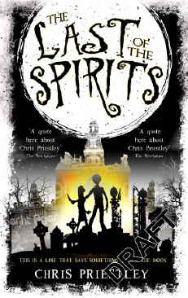
中文书名：《最后的幽灵》
英文书名：LAST OF THE SPIRITS
作 者：Chris Priestley
出 版 社：Bloomsbury
代理公司：ANA/Katalin Ning
页 数：272页
出版时间：2014年11月
代理地区：中国大陆、台湾
审读资料：电子稿
类 型：14岁以上青少年小说

内容简介：

娴熟，天才。山穷水尽，柳暗花明。永远经典……步入狄更斯的“平行”世界。故事剑拔弩张，一波三折。故事的内容是贪婪，复仇和过去、现在、未来的幽灵。

萨姆和丽齐在维多利亚时代的伦敦大街上饥寒交迫。萨姆向富人乞讨几个铜子，对方粗暴地将他赶走。几个月挣扎积累的怒火刹那间倾泻而出，萨姆决定杀掉此人。萨姆和丽齐蜷缩在墓地取暖，惊恐地看到坟墓周围的土地开始移动，鬼影随即冒出。他警告萨姆：心怀歹念将会带来怎样的未来。可怕的幽灵带领萨姆，经历过去、现在和未来。在此之前，萨姆必须决定：要不要杀掉那个名叫斯克鲁奇的小气鬼。

完美的层次、悬念和至高无上的满足感。情节基于狄更斯最流行的作品之一，巧妙地改造后，吸引更年轻的读者。

狄更斯的《圣诞颂歌》峰回路转，最为流行。狄更斯最流行的作品长盛不衰，吸引更年轻的读者。完美的精装本圣诞礼物，说书高手。不分老少，人人爱不释手。

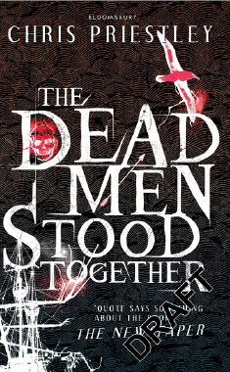
中文书名：《死者站在一起》
英文书名：THE DEAD MEN STOOD TOGETHER
作 者：Chris Priestley
出 版 社：Bloomsbury
代理公司：ANA/Katalin Ning
页 数：272页
出版时间：2013年9月
代理地区：中国大陆、台湾
审读资料：电子稿
类 型：14岁以上青少年小说

内容简介：

达伦·禅既邪恶又可怕，像斯蒂文森一样扣人心弦，《古舟子咏》的旋律萦回不去。

港口市镇，很久以前，少年迷上了叔父在远方陆地的冒险故事。领港员的儿子不顾叔父变成恶魔的传说，跟叔父一起登船。但叔父很快就变成了船长和船员的敌人，打击他们的迷信，杀了全船的朋友信天翁。船一起航，疯狂和死亡就接踵而来。少年和船员面对无法想象的恐怖。故事扣人心弦，鬼影艨艟。古典恐怖小说的粉丝无不喜爱。

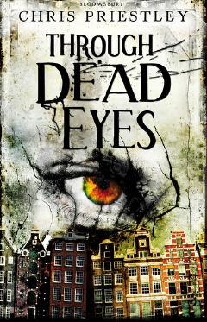
中文书名：《穿过死者的眼睛》
英文书名：THROUGH DEAD EYES
作 者：Chris Priestley
出 版 社：Bloomsbury
代理公司：ANA/Katalin
页 数：224页
出版时间：2013年3月
代理地区：中国大陆、台湾
审读资料：电子稿
类 型：14岁以上青少年小说

内容简介：

哥特恐怖小说向当代悬疑小说的惊人转变，思路成熟。

克里斯·普雷斯特利的粉丝大有增长。他获得了the UKLA 童书奖和青少年图书信托奖提名，入选预订应接不暇名单。

微妙、险恶的成年故事，当代的场景。阴暗的过去悄悄潜入，释放致命的布局。

亚历克斯陪父亲去阿姆斯特丹出差。他整天缠着朋友家的女儿。他们照例去逛咖啡屋和跳蚤市场。在一个市场上，亚历克斯看到古色古香的面具。他不假思索，买了下来。后来，他在旅馆房间里忍不住戴上面具的诱惑。他陷入另一个阿姆斯特丹的平行世界。几个世纪前，他和女孩所在的地方都暴露了阴暗的过去……不断走向可怕的曲折。

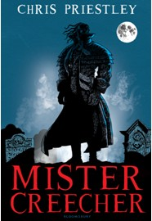
中文书名：《怪人与孤儿》
英文书名：MISTER CREECHER
作 者：Chris Priestley
出 版 社：Bloomsbury
代理公司：ANA/Katalin Ning
页 数：400页
出版时间：2011年10月
代理地区：中国大陆、台湾
审读资料：电子稿
类 型：14岁以上青少年小说

内容简介：

荣获2013年卡内基童书奖（The CILIP Carnegie Medal）

一部融合了《弗兰肯斯坦》和《雾都孤儿》之精粹的作品
一个黑暗的世界里，孤儿比利受人欺凌，而怪人喀哧先生因为丑陋的长相而遭人唾弃……

1818年的伦敦街头， 死尸是这座城市机器产出的另一种垃圾，和烟雾、污水一般。流浪儿比利是惯偷，流窜于伦敦街头，对毫无防备的人以及躺在街头的死尸伸出手去，寻找值钱的东西。这一天晚上，他碰到了一具硕大无比的尸体。正当他准备行窃时，冤家对头突然出现在他面前。独眼恶棍弗莱彻一直在寻找报复比利的机会，当他准备下手的时候，地上的巨大死尸居然醒了过来，把比利从他们手里救了下来。

巨大的死尸原来只是昏睡了过去，他是一个长相丑陋、言语迟钝的怪人。比利不知道他是谁、来自何地，不过凭他从牙缝里挤出的怪声便叫他喀哧先生。喀哧先生听比利讲述孤儿的身世，不禁掉出了眼泪。也许他同情比利，也悲叹自己的命运。虽然他的脸“看上去像是在绞刑架上挂了好几天的样子”，可是怪人的内心善良。他不仅把比利从恶棍手里救了出来，还在他发烧的时候照顾他。

比利需要怪人的帮助，摆脱其他小偷的欺负；而怪人需要比利帮助他寻找到制造他的弗兰肯斯坦博士，因为博士之前答应怪人要给他造一个新娘陪伴他。比利和怪人相互帮助，也逐渐发现他们之间的相似之处比原本想像的多。在这个过程中，比利逐渐理解怪人对爱的渴望，也更加了解这个世界和他自己。

不过，千万不要以为这部小说是玛丽•雪莱《弗兰肯斯坦》名著的再版。尽管里面的主角喀哧先生是《弗兰肯斯坦》中的怪人，但是作者加入了孤儿比利以及其他诸多元素，不失为另一个极具想象力的故事。值得一提的是，作者让玛丽和诗人雪莱在小说中登场，可谓对创造怪人的玛丽的致敬，也勾起读者对这个故事更大的兴趣。

媒体评价：

“一部精彩的哥特式小说。”
---《泰晤士报》

“这部雄心勃勃的小说延续了弗兰肯斯坦的故事，呈现了一个新的世界。”
---《卫报》

“新颖、恐怖、惊心！”
---《独立报》

“小说承袭了弗兰肯斯坦文学类别的传统，却绝非玛丽•雪莱名著的拷贝版本。与克里斯•普列斯特列的其他作品一样妙笔生花、耸人听闻，故事中有许多出人意料、曲折的地方。”
--- GoodRead网站评论

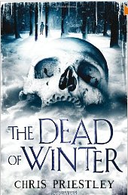
中文书名：《死寂之冬》
英文书名：THE DEAD OF WINTER
作 者：Chris Priestley
出 版 社：Bloomsbury Childrens
代理公司：ANA/Katalin Ning
页 数：240页
出版时间：2010年10月
代理地区：中国大陆、台湾
审读资料：样书
类 型：12-14岁少年文学

内容简介：

一个男孩，一个神秘监护人，一座闹鬼的房子，一个惊天的秘密……
这是一个惊悚的鬼故事，值得你一遍遍回味。

迈克·维诺（Michael Vyner）回忆起了一段不堪回首的往事。至今难以忘怀的一件便是父母的去世。自然而然的，迈克由父母的遗嘱执行人，那个和蔼可亲的律师来进行抚养和照顾。直到有一天，迈克被带到一幢古屋，空旷但又杂草重生的房子里过圣诞节，一切看上去就变得不一样了。迈克刚刚到达那座大房子的时候，一切看上去都那么不对劲，空空的庭院，冷冷的走廊。没有人理会他即便他是去度过圣诞的。然而，独自不代表着孤独，迈克尔很快意识到这座房子甚至它的地板都隐藏了很多有关生者和死者的故事，于是迈克尔决定着手揭开这些黑暗的秘密。

一个毛骨悚然，令人不知所措的故事即将在流派大师克里斯·皮里斯特列（Chris Priestley.）的笔下诞生。这绝对是一本恐怖到让你咬着指甲阅读的小说!

媒体评价：

“一个神奇的引人入胜的故事,与一个真正可怕的结局”
----《星期日独立报》（Independent on Sunday）

“恐惧到傻……令你想到爱德华·戈里的邪恶幽默。绝对适合有声阅读。”
----《观察者》（Observer ）

“一个完美的鬼故事，他可以给孩子恐惧的同时给他们热情，令他们爱不释手，整晚阅读。”
----《特效杂志》（SFX）

“打开一个克里斯普利斯特列哥特式鬼故事,缓缓地从页面,感受到像雾从偏僻的沼泽,他纯粹的爱的类型。这激情不仅决定一个引人入胜的故事与丰满的人物,而且写作水平远高于类似……维多利亚似的有很多美味令人毛骨悚然的曲折让年轻读者在激情与恐惧的边缘感叹。”
----《每日邮报》（Daily Mail）

Chris Priestley的 “恐怖故事集”

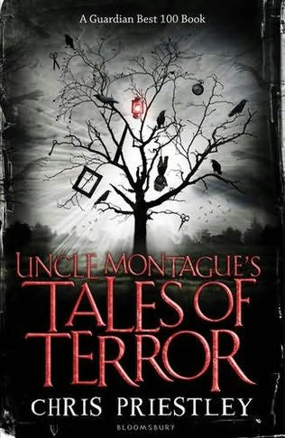
中文书名：《蒙塔古叔叔恐怖故事集》
英文书名：UNCLE MONTAGUE’S TALES OF TERROR
作 者：Chris Priestley
出 版 社：Bloomsbury USA Children's Books
代理公司：ANA/Katalin Ning
出版时间：2007年
页 数：243页
代理地区：中国大陆、台湾
审读资料：电子稿
类 型：14岁以上青少年小说

内容简介：

本书为“恐怖故事集”系列之第一本。

这部小说惊险、刺激令人毛骨悚然，其中的恐怖元素足以满足热爱恐怖故事的读者们。

蒙塔古叔叔（Uncle Montague）独自生活在一桩大房子里，唯有他的侄子，爱德华（Edward）会定期过来拜访，而蒙塔古叔叔则会在此期间给爱德华讲述他所知道的非常恐怖的故事。随着一个个恐怖故事的展开，空气里也越来越弥漫着不祥之气。故事中有私闯塔罗妈妈花园的好奇男孩儿，也有在捉迷藏过程中遇见鬼魂的小女孩儿，这些年轻的生命都以最恐怖的方式遭遇不幸。

正当爱德华开始纳闷为什么蒙塔古叔叔知道那么多恐怖故事之时，他随即便发现原来叔叔的生活也有相当黑暗的一面，这是他之前怎么也没有料到的。克里斯·普列斯特列（Chris Priestly）的这部相当精彩的小说是由几个小故事串成的故事，结构严密。再配以大卫·罗伯茨（David Roberts）的黑暗风格的插画，可谓天衣无缝。

媒体评价：

“足以吓死你。” ----《观察者报》（Observer）

“这是一本超级好看的小说。” ----《金融时报》（Financial Times）

“普利斯特列爱伦坡似的寓言故事是一席哥特式的盛宴，独具魅力，光芒夺目胜过其他作品。这是一本喜欢恐怖故事的孩子不容错过的好书。”
----《卫报》（Guardian）

“读完此书后，我仍然惊魂未定。”
----《星期日电讯报》（Sunday Telegraph）

“这是一本让人兴奋的恐怖小说。”
----《爱尔兰时报》（Irish Times）

“此书弥漫着不祥的色彩，迸发着智慧的火花……让你至今仍然可以领略令人不寒而栗却又精心编著的恐怖艺术。”
----《文学评论》（Literary Review）

“胆小者慎看！”
----《星期日快报》（Sunday Express）

“本书与罗尔德·达尔的（Roald Dahl）《旋转韵律》（Revolting Rhymes）及雷蒙尼·史尼奇系列（Lemony Snicket series）一样阴森可怕。”
----《大问题》（Big Issue）

“整本书贯穿着一股黑色幽默，实在令人毛骨悚然，看完后更使人心神不宁。”
----英国喜剧家查理·希格森（Charlie Higson）

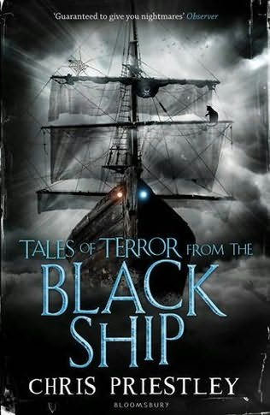
中文书名：《黑暗之船恐怖故事集》
英文书名：TALES OF TERROR FROM THE BLACK SHIP
作 者：Chris Priestley
出 版 社：Bloomsbury USA Children's Books
代理公司：ANA/Katalin Ning
出版时间：2008年
页 数：259页
代理地区：中国大陆、台湾
审读资料：电子稿
类 型：14岁以上青少年小说

内容简介：

本书为“恐怖故事集”系列之第二本。

一场暴风雨来临之时，伊桑（Ethan）和凯西（Cathy）突然病倒了，于是他们的爸爸把他们留在家里只身外出请医生……然而不一会儿就来了不速之客，一个水手来请求到他们家避避风暴。孩子们同意让他坐一会，等风暴停了再走。之后他们便开始听这个水手讲恐怖故事。可是，这个男人开始使伊桑坐立不安，他急切地希望暴风雨快点儿停下，他们的父亲快点儿回来，结束这个漫长的夜晚。

风暴蹂躏下的航行，踱步在船上的邪恶海盗，当然，还有闹鬼的船只……这些以及更多的恐怖元素，加之可怕的氛围都会令你满身起鸡皮疙瘩。

媒体评价：

“令人毛骨悚然的故事集。”
---《泰晤士报》（The Times）

“它绝对会令你做恶梦。”
----《观察者报》（Observer）

“这部恐怖故事集绝对可怕而又创作精良。”
----克里斯·瑞德（Chris Riddell）

“本书相当精彩，引人入胜，结尾更是可怕。”
----《星期日独立报》（Independent on Sunday）

“贯穿此书的紧张之感及其悬念可以萦绕久久，不仅如此，还使最具先见之明的读者惊喜于个个情节。”
----《图书收藏》（Books for Keeps）

“这部精悍、令人兴奋的恐怖故事集可谓是一部精心创作却又别具一格的杰作，是当之无愧的赢家。”
----《学校图书馆》（School Librarian）

“普列斯特列擅长创作恰到好处的恐怖氛围，作为一名作家，其轻快的叙述令读者不忍释手。”
----《名单报》（The List）

“本书叙述明确，有着浓重的恐怖氛围，令人不寒而栗。”
----《南华早报》（Young Post）

“这部哥特式的恐怖寓言值得大声朗读。”
----《苏格兰人报》（The Scotsman）

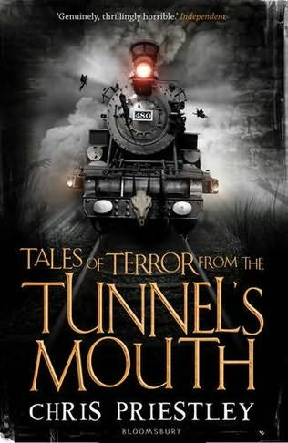
中文书名：《隧道之口恐怖故事集》
英文书名：TALES OF TERROR FROM THE TUNNEL’S MOUTH
作 者：Chris Priestley
出 版 社：Bloomsbury USA Children's Books
代理公司：ANA/Katalin Ning
出版时间：2009年
页 数：277页
代理地区：中国大陆、台湾
审读资料：电子稿
类 型：14岁以上青少年小说

内容简介：

本书为“恐怖故事集”系列之终本。

一个小男儿独自被继父送上了旅程，这还是他人生中第一次自己旅行。但是谁也没有料到，此行却不仅是一个简单的挑战：火车在隧道口突然抛锚，这时出现一个神秘的白衣女人，为了给男孩儿消磨时间，她开始讲故事——不一样的故事。

在这本书中，罗伯特（Robert）只身乘车旅行，然而原本已经惊险的旅程随着火车在黢黑的隧道口突然抛锚后，变得更加毛骨悚然。

随着时间的一点点流逝，火车仍然毫无动静。一个和善的母亲为了帮助小罗伯特消磨时间开始给他讲一个比一个奇怪的恐怖故事，这使得罗伯特怀疑她是不是有着不为人知的黑暗的一面……

媒体评价：

“说老实话，这本书真是太恐怖了。”
----《独立报》（Independent）

“这是一部经典的雏形。”
----《星期日独立报》（The Independent on Sunday）

“《隧道之口恐怖故事集》是一部相当成熟的恐怖作品，其别出心裁有不动声色，充满讽刺和冷酷元素。”
----《金融时报》（Financial Times）

“这部恐怖故事集充满令人毛骨悚然的故事……更是想象力的一段可怕而美好的旅程-用最佳方式描写了‘叙述故事’这样的老式情节。”
----《每日邮报》（Daily Mail）

“即使是一部充满恐怖元素的故事集，每则故事都能凭借其人物和出人意料的故事情节虏获读者们的心……本书还配以相当完美的黑白插图，顿时唤醒了这一则则哥特式的小故事。”
----Julia Eccleshare, www.lovereading4kids.co.uk

谢谢您的阅读！
请将回馈信息发至：宁非(Katalin Ning)
安德鲁﹒纳伯格联合国际有限公司北京代表处
北京市海淀区中关村大街甲59号中国人民大学文化大厦1705室, 邮编：100872
电 话：010-82449901
传 真：010-82504200
Email：Katalin@nurnberg.com.cn
网 站：Http://www.nurnberg.com.cn
新浪微博：http://weibo.com/nurnberg
豆瓣小站：http://site.douban.com/110577/


